รายงานการฝึกงาน
ภาควิชาวิศวกรรมเครื่องกล
คณะวิศวกรรมศาสตร์
มหาวิทยาลัยเกษตรศาสตร์

บริษัท ออโต้อัลลายแอนซ์ (ประเทศไทย) จำกัด

โดย

นาย นนทกร เฉลิมสุขสันต์ 5310552944

19 มีนาคม – 30 พฤษภาคม 2556

สำหรับอาจารย์และเจ้าหน้าที่
ผ่าน ไม่ผ่าน แก้ไข
ผลรายงานฝึกงาน
แก้ไขครั้งที่ | สิ่งที่ต้องแก้ไข

(.....................................................................)
กรรมการฝึกงานภาควิชาวิศวกรรมเครื่องกล
(.....................................................................)
กรรมการฝึกงานภาควิชาวิศวกรรมเครื่องกล

บทคัดย่อ
การฝึกงานภาคฤดูร้อนของคณะวิศวกรรมศาสตร์มหาวิทยาลัยเกษตรศาสตร์เป็นการฝึกงานภาคปฏิบัติเพื่อให้นิสิตได้มีประสบการณ์ใหม่ๆ และเรียนรู้สภาวะการทำงานจริงและการนำวิชาความรู้ที่ได้เรียนมาไปปรับใช้ในสภาวะการทำงานจริงพร้อมกับรับความรู้ใหม่ๆจากการทำงานจริงมาปรับใช้ในการเรียนและในการทำงานในอนาคต อีกทั้งนิสิตยังได้รับมอบหมายในการทำโครงงาน ทำให้นิสิตได้เรียนรู้เกี่ยวกับการทำโครงงานจริงๆในการทำงานกับบริษัทซึ่งจะเป็นตัวช่วยให้กับนิสิตในการทำงานในอนาคตและช่วยฝึกนิสัยให้เป็นผู้มีความตั้งใจมุ่งมั่นอดทน ตรงต่อเวลาเป็นผู้มีระเบียบวินัยสามารถปฏิบัติตนให้อยู่ภายใต้กฎข้อบังคับของหน่วยงานได้เป็นอย่างดีรวมทั้งเป็นการฝึกให้เป็นผู้มีมนุษย์สัมพันธ์ที่ดีต่อเพื่อนร่วมงานทุกคนไม่ว่าจะเป็นเพื่อนต่างสถาบัน
รายงานการฝึกงานครั้งนี้จัดทำรวบรวมเกี่ยวกับข้อมูลบริษัทที่นิสิตฝึกงาน รายละเอียดเนื้อหาของงานที่นิสิตได้รับมอบหมายและข้อเสนอแนะต่างๆเพื่อให้ทางสถาบันฯ ได้รับรู้การฝึกงานตลอดภาคฤดูร้อนของนักศึกษารวมไปถึงใช้เป็นแนวทางในการหาที่ฝึกงานให้กับรุ่นน้อง

กิตติกรรมประกาศ
การฝึกงานครั้งนี้จะไม่สามารถสำเร็จลงได้ถ้าหากไม่ได้รับการสนับสนุนจาก คณะวิศวกรรมศาสตร์ มหาวิทยาลัยเกษตรศาสตร์ และบริษัท ออโต้อัลลายแอนซ์ (ประเทศไทย) จำกัด ที่ให้โอกาสนิสิตได้มาฝึกงานภาคฤดูร้อนประจำปีการศึกษา 2556 ในครั้งนี้
ขอขอบคุณ รองคณบดีฝ่ายกิจการนิสิต อาจารย์ ดร.ปวเรศ ชมเดช และ คุณเครือมาส วงษ์สุวรรณ ที่จัดการฝึกงานภาคฤดูร้อนขึ้นและติดต่อประสานงานกับบริษัทในครั้งนี้
ขอขอบคุณ คุณอินทิรา ทรินทร์ประกรณ์ ฝ่ายทรัพยากรมนุษย์ (Human Resource) ที่ติดต่อประสานงานกับมหาวิทยาลัยและจัดอบรมพื้นฐานคอยให้คำปรึกษาและช่วยเหลือในทุกๆด้านในระหว่างการฝึกงานครั้งนี้
ขอขอบคุณ คุณสง่า ทิพย์มณี คุณสัทธพงศ์ ใจจิตร และพี่ๆในแผนก BODY SHOP#1 ที่ให้คำแนะนำต่างๆ สอนวิธีการทำงาน การปรับตัวในโรงงาน และให้คำปรึกษาในการทำโครงงาน ระหว่างการฝึกงานครั้งนี้
สุดท้ายขอขอบคุณ บิดา มารดา ทีคอยให้ความช่วยเหลือ และการดูแลตลอดการฝึกงาน รวมทั้งคอยสั่งสอน ตลอดระยะเวลาที่ผ่านมา กระผมขอขอบพระคุณทุกๆท่าน ที่มีส่วนเกี่ยวข้องในการฝึกงานครั้งนี้ให้สำเร็จลุล่วงไปได้ด้วยดี

........................................................
( นาย นนทกร เฉลิมสุขสันต์ )
ผู้จัดทำ

สารบัญ
สารบัญภาพ vii
สารบัญตาราง viii
คำอธิบายสัญลักษณ์และคำย่อ ix
1. บทนำ 1
1.1. วัตถุประสงค์ของการฝึกงาน 1
1.2. ขอบเขตงาน 1
สถานที่ฝึกงาน 1
ระยะเวลาการฝึกงาน 1
แผนกที่ปฏิบัติงาน และตำแหน่งที่ได้รับมอบหมาย 1
ผู้ดูแลและควบคุม 1
2. ลักษณะของงานที่ฝึก 2
2.1. บันทึกประจำวันการฝึกงาน 2
2.2. รายละเอียดของงานที่ฝึก 3
2.3. เรียนรู้เรื่องความปลอดภัยในโรงงาน 3
ขั้นตอนการเข้า/ออกบริษัท 3
การแต่งกายมาทำงาน 4
กฎระเบียบการรักษาความปลอดภัย 4
2.4. ศึกษาเครื่องมือที่ใช้ในการวิเคราะห์ 5
ขั้นตอนของการเรียบเรียงกระบวนการทางความคิด DMAIC 5
แผนภูมิก้างปลา ( Fish Bone Diagram) 6
Why Why analysis 7
2.5. โครงงานเรื่อง Welding Spare Parts Improvement 9
บทนำ ………………………………………………………………………………………………………………………………………….9
Lay out & Process BODY SHOP 1 9
ส่วนประกอบของปืน Portable Spot Welding 12
การใช้เครื่องมือDMAICในโครงงาน 14
จุดประสงค์(Define) 14
หาแนวทางเพิ่มอายุการใช้งานของชิ้นส่วนประกอบที่พบปัญหาบ่อยของปืนเชื่อม โดยผลที่ได้จะช่วยให้ประหยัดค่าใช้จ่ายในโรงงานและยังสามารถลดการ break down ได้อีกด้วย 14
ขั้นตอนการวัด(Measure) 16
ขั้นตอนการวิเคราะห์(Analyze) 17
ขั้นตอนการปรับปรุง(Improvement) 17
ขั้นตอนการควบคุม(Control) 20
3. บทสรุป 21
4. ข้อเสนอแนะ 22
4.1. ข้อเสนอแนะต่อคณะ 22
4.2. ข้อเสนอแนะต่อสถานที่ฝึกงาน 22
5. บรรณานุกรม 23

สารบัญภาพ

รูปที่ 1 การแสดงบัตรต่อเจ้าหน้าที่รักษาความปลอดภัยก่อนเข้าบริษัท 4
รูปที่ 2 การเขียนแผนภูมิก้างปลา 7
รูปที่ 3 การเขียน Why Why analysis 8
รูปที่ 4 Layout Body Shop 1 9
รูปที่ 5 Process Diagrams ใน Body Shop 1 10
รูปที่ 6 ส่วนประกอบของ Gun Portable Spot Welding 12
รูปที่ 7 ตรวจเช็คปัญหาด้วยแผนภูมิก้างปลา 16
รูปที่ 8 ตรวจเช็คปัญหาด้วยหลักการ Why Why Analysis 16
รูปที่ 9 วิเคราะห์ปัญหาที่เราสนใจจะศึกษาโดยใช้หลักการ Why Why Analysis 17
รูปที่ 10 สารหล่อลื่น 19

สารบัญตาราง
ตารางที่ 1 บันทึกประจำวันการฝึกงาน 3
ตารางที่ 2 หน้าที่ของ Process ต่างๆ 11
ตารางที่ 3 ยอดการเบิกจ่าย Spare Parts ในแต่ละเดือน 14
ตารางที่ 4 จำนวนการเบิกในปี 2012 ของ Spare Parts ที่เราสนใจจะศึกษา 15
ตารางที่ 5 เปรียบเทียบรายจ่ายปี 2012 กับรายจ่ายใหม่ที่เราคาดหวังว่าจะลดจำนวนการเบิก Spare Parts ได้ 20 % ต่อปี 20

คำอธิบายสัญลักษณ์และคำย่อ

Breakdown เกิดความเสียหายทำให้กระบวนการผลิตหยุดทำงาน
T6 รถรุ่น FORD RANGER / MAZDA BT-50 PRO
J97 รถกระบะ MAZDA ตัวเก่า
J90 รถกระบะ FORD ตัวเก่า
U268 FORD EVEREST
WPS Work Procedure Sheet เป็น information ในการผลิตต่อคัน

บทนำ

วัตถุประสงค์ของการฝึกงาน
- เพื่อให้นิสิตเรียนรู้และใช้ชีวิตการทำงานของวิศวกรในองค์กรขนาดใหญ่
- เพื่อให้นิสิตศึกษาการบริหารงานและการวางแผนงานในองค์กรขนาดใหญ่
- เพื่อให้นิสิตเรียนรู้การวางตัวและการมีปฏิสัมพันธ์ที่ดีในสังคมการทำงาน

ขอบเขตงาน

สถานที่ฝึกงาน
บริษัท ออโต้อัลลายแอนซ์ (ประเทศไทย) จำกัด

ระยะเวลาการฝึกงาน
ระยะเวลาการฝึกงาน : ตั้งแต่ วันที่ 19 มีนาคม – 30 พฤษภาคม 2556 (จันทร์-ศุกร์)
เวลาการทำงาน : 8.00 – 17.30 น. (พักกลางวันเวลา 11:50 – 12:50 น.)
พักเบรกช่วงละ 10 นาที (เช้าและบ่าย)
วันหยุดบริษัท : เดือนเมษายน (6 วัน)
- วันสงกรานต์ (วันที่ 12, 15-19 เมษายน 2556)
เดือนพฤษภาคม (2 วัน)
- วันแรงงาน (วันที่ 1 พฤษภาคม 2556)
- วันวิสาขบูชา (วันที่ 24 พฤษภาคม 2556)

แผนกที่ปฏิบัติงาน และตำแหน่งที่ได้รับมอบหมาย
แผนก Body Shop 1

ผู้ดูแลและควบคุม
นาย สัทธพงศ์ ใจจิตร

ลักษณะของงานที่ฝึก

บันทึกประจำวันการฝึกงาน

วันที่ | รายละเอียด
19 มีนาคม 2556 | ปฐมนิเทศ ผู้บริหารกล่าวต้อนรับ กิจกรรมละลายพฤติกรรม กิจกรรมสันทนาการ ความรู้ทั่วไปเกี่ยวกับโรงงาน
20 มีนาคม 2556 | อบรมเรื่องความปลอดภัยและกฎระเบียบในโรงงาน โดยพี่ในแผนก safety และมีกิจกรรมสันทนาการ
21 มีนาคม 2556 | เข้าแผนกวันแรก ทำความรู้จักกับบุคลากรในแผนก กฎระเบียบภายในแผนก ความรู้ในแผนกเบื้องต้นเขียนรายงานความคาดหวังในการฝึกงาน
22 มีนาคม 2556 | เดินชมและฟังบรรยายเบื้องต้นของสายการผลิต
25 มีนาคม 2556 | เรียนรู้พื้นฐานการทำโครงงานได้รับมอบหมายหัวข้อโครงงาน  หัวข้อที่ได้คือ Spare Parts Lifetime Improvement
26มีนาคม 2556 | เดินในสายการผลิตโดยให้พี่ที่แผนกเป็นคนพาไป
27-29 มีนาคม 2556 | ศึกษาความรู้พื้นฐานเกี่ยวกับอุปกรณ์และเครื่องมือที่ใช้ในการประกอบรถยนต์
1 เมษายน 2556 | ศึกษาเกี่ยวกับ Spare Parts Lifetime Improvement (หัวข้อโครงงาน)
2-3 เมษายน 2556 | หาข้อมูลที่จำเป็นในแผนก Welding
4-11 เมษายน 2556 | เก็บข้อมูลเกี่ยวกับ Spare Parts ที่เราสนใจจะศึกษา
12-19 เมษายน 2556 | วันหยุดสงกรานต์
22เมษายน 2556 | นำข้อมูลจำนวนการเบิก Spare Parts และรายจ่ายที่ใช้ มาทำเป็นกราฟ Pareto Chart
23 เมษายน 2556 | หา Monthly Tracking เกี่ยวกับข้อมูลที่เราจะใช้ในปี 2012 และ ข้อมูลอื่นๆที่มีความจำเป็นในการทำโปรเจค
24-26 เมษายน 2556 | ถ่ายรูป Part ที่จะใช้ในการทำโครงงานและถามพนักงานถึงปัญหาที่เกิดขึ้นในแต่ละ Part
29 เมษายน 2556 | รวบรวมผลที่ได้จากการเดินในสายการผลิต
วันที่ | รายละเอียด
30 เมษายน 2556 | วิเคราห์ปัญหา โดยใช้หลักการต่างๆ เข้ามาช่วย คือ Why Why Analysis และ Fish Bone Diagram
1 พฤษภาคม 2556 | วันหยุดวันแรงงาน
2-3 พฤษภาคม 2556 | หาแนวทางในการ Improve Parts และสอบถามทาง Supplier ที่มีส่วนเกี่ยวข้อง
6-10 พฤษภาคม 2556 | สรุปผลและลองสอบถามพี่ๆที่มีความเชี่ยวชาญ
13-15 พฤษภาคม 2556 | ทำไฟล์ Presentation
16-17 พฤษภาคม 2556 | นำเสนอให้กับพี่เลี้ยง และทำการปรับปรุงในจุดที่บกพร่อง
20-23 พฤษภาคม 2556 | เก็บตกรายละเอียดโครงงานระยะสุดท้ายแก้ไขและวิเคราะห์เพิ่มเติม
27-28 พฤษภาคม 2556 | เตรียมการนำเสนอ
29-30 พฤษภาคม 2556 | การนำเสนอของนิสิตฝึกงาน

ตารางที่ 1 บันทึกประจำวันการฝึกงาน

รายละเอียดของงานที่ฝึก
เรียบรู้เรื่องกระบวนการผลิตต่างๆในโรงงาน วิธีการทำงานในแต่ละแผนก และการทำโครงงานเรื่อง การเพิ่มอายุการใช้งานของ spare parts เพื่อให้เกิดการ safe cost มากที่สุด

เรียนรู้เรื่องความปลอดภัยในโรงงาน

ขั้นตอนการเข้า/ออกบริษัท
เตรียมบัตรพนักงานและแสดงต่อเจ้าหน้าที่รักษาความปลอดภัยก่อนเข้าบริษัท กรณีที่ลืมบัตรพนักงาน ต้องลงชื่อในสมุด และใช้บัตรประจำตัวประชาชน แลกไว้ที่ป้อมรักษาความปลอดภัย กรณีที่ไม่ได้พกบัตรอะไรมาทำงาน ต้องติดต่อให้หัวหน้างานออกมารับรอง ส่วนการออกจากบริษัทหากมีกระเป๋าต้องให้เจ้าหน้าที่รักษาความปลอดภัยตรวจ หากนำทรัพย์สินที่มีค่ามาต้องเขียนใบอนุญาตการนำเข้า/ออกจากบริษัท
รูปที่ 1 การแสดงบัตรต่อเจ้าหน้าที่รักษาความปลอดภัยก่อนเข้าบริษัท

การแต่งกายมาทำงาน
ต้องแต่งกายด้วยชุดพนักงานหรือชุดสุภาพ ห้ามกางเกงขาสั้น กางเกงยีนส์ขาดเข่า รองเท้าแตะ รองเท้าเปิดปลายเท้า หรือ รองเท้าเปิดส้นเท้า

กฎระเบียบการรักษาความปลอดภัย
- การนำอุปกรณ์เครื่องมือเข้ามาในบริษัทต้องกรองเอกสารการนำเข้า
- ห้ามนำอุปกรณ์ถ่ายภาพเข้าจนกว่าจะได้รับอนุญาตจากแผนกความปลอดภัย
- ห้ามถ่ายภาพ หากมีความจำเป็นให้ขออนุญาตกับแผนกที่ปฏิบัติงานด้วย
- ห้ามนำเครื่องดื่มที่มีส่วนผสมของแอลกอฮอล์ทุกชนิดเข้ามาในบริษัท รวมทั้งบุคคลที่มีระดับแอลกอฮอล์ในร่างกายเกิน 50 มิลลิกรัมเปอร์เซ็นต์ ก็ห้ามเข้าบริษัท
- ห้ามนำอาวุธหรือเครื่องกระสุนทุกชนิดเข้ามาในบริษัท
- ติดบัตรประจำตัวในที่ๆเห็นได้ชัดตลอดเวลา
- ห้ามเล่นการพนันทุกชนิด
- ห้ามทะเลาะวิวาท
- ห้ามลักขโมยทรัพย์สินของบริษัท
- สูบบุหรี่ในเขตที่กำหนด
- เจ้าหน้าที่รักษาความปลอดภัยมีสิทธิ์ค้นพนักงานทุกคนทั้งขาเข้าและขาออกจากบริษัท
- การเดินในโรงงานให้เดินบนทางเท้าเท่านั้น

ศึกษาเครื่องมือที่ใช้ในการวิเคราะห์

ขั้นตอนของการเรียบเรียงกระบวนการทางความคิด DMAIC
DMAIC (Define, Measure, Analyze, Improvement, Control) เป็นขั้นตอนของการเรียบเรียงกระบวนการทางความคิดและการปฏิบัติที่วงการอุตสาหกรรมการผลิตในปัจจุบันใช้กันมากกว่า PDCA แบ่งเป็นรายละเอียดตามขึ้นตอนดังนี้
- Define คือ ขั้นตอนของการนิยามหรือกำหนดปัญหา เลือกโครงการที่จะทำการปรับปรุงหรือออกแบบ ทั้งนี้เน้นความต้องการของลูกค้าเป็นหลักด้วย เพื่อให้โครงการที่เลือกทำนั้นเป็นเรื่องสำคัญจริงๆ ทำแล้วคุ้มค่า ตรงประเด็นไม่เสียเวลา
- Measure คือ ขั้นตอนการวัด เช่นวัดความสามารถของกระบวนการ วัดของเสีย วัดประสิทธิผล ฯลฯ เพื่อนำมาวิเคราะห์ตัวแปรต่างๆ
- Analyze คือ ขั้นตอนการวิเคราะห์จากข้อมูลที่วัดมาได้ เพื่อหาหรือพิสูจน์ตัวแปรที่สำคัญที่สุดในกระบวนการ (Key process variable)ที่เป็นต้นตอสาเหตุของปัญหาที่นิยามไว้ เช่น การทำไม่ได้ตามข้อกำหนดของลูกค้า หรือเป้าหมายการออกแบบที่กำหนด ฯลฯ ในขั้นตอนนี้ถือว่าสำคัญมากเพราะถ้าหาตัวแปรไม่เจอหรือหาผิดก็ไม่อาจจะปรับปรุง หรือปรับปรุงผิดที่ หรือถือว่าจ่ายยาไม่ถูกโรคได้ถ้าวินิจฉัยโรคผิดและถ้าหากเผอิญเป็นโรคร้ายแรงก็อาจจะทำให้แก้ไขไม่ทันการเหมือนกัน
- Improve คือ ขั้นตอนของการปรับปรุง หลังจากที่จับตัวแปรที่มีผลมากๆหรือสำคัญๆได้แล้ว ก็ลงมือแก้ไข/ปรับปรุง เพื่อขจัดสาเหตุที่วิเคราะห์ได้ หรือในการออกแบบขั้นนี้จะเป็นการออกแบบกระบวนการ /ผลิตภัณฑ์ เพื่อขจัดหรือควบคุมตัวแปรที่วิเคราะห์ได้
- Control คือ ขั้นตอนของการควบคุม เพื่อให้กระบวนการนั้นนิ่ง หมายถึงอยู่ภายใต้การควบคุมอย่างสม่ำเสมอ ไม่ใช่นิ่งๆแบบไม่ต้องทำอะไรแล้ว หรือถ้าเป็นการ ออกแบบก็คือขั้นตอนของการทวนสอบผลการออกแบบและควบคุมการดำเนินการต่อไปเช่นกัน ทำให้สม่ำเสมอ สิ่งที่ทำได้ดีแล้วก็รักษาไว้ให้ตลอดรอดฝั่ง ไม่ใช่ทำๆหยุดๆ

แผนภูมิก้างปลา ( Fish Bone Diagram)
แผนผังสาเหตุและผลเป็นแผนผังที่แสดงถึงความสัมพันธ์ระหว่างปัญหา (Problem) กับสาเหตุทั้งหมดที่เป็นไปได้ที่อาจก่อให้เกิดปัญหานั้น (Possible Cause) เราอาจคุ้นเคยกับแผนผังสาเหตุและผล ในชื่อของ “ผังก้างปลา (Fish Bone Diagram)” เนื่องจากหน้าตาแผนภูมิมีลักษณะคล้ายปลาที่เหลือแต่ก้าง หรือหลายๆ คนอาจรู้ จักในชื่อของแผนผังอิชิกาว่า (Ishikawa Diagram) ซึ่งได้รับการพัฒนาครั้งแรกเมื่อปี ค.ศ. 1943 โดย ศาสตราจารย์คาโอรุ อิชิกาว่า แห่งมหาวิทยาลัยโตเกียว
การสร้างแผนผังจะใช้ขั้นตอน 6 ขั้นตอนดังต่อไปนี้
- กำหนดประโยคปัญหาที่หัวปลา
- กำหนดกลุ่มปัจจัยที่จะทำให้เกิดปัญหานั้นๆ
- ระดมสมองเพื่อหาสาเหตุในแต่ละปัจจัย
- หาสาเหตุหลักของปัญหา
- จัดลำดับความสำคัญของสาเหตุ
- ใช้แนวทางการปรับปรุงที่จำเป็น
โดยเราสามารถที่จะกำหนดกลุ่มปัจจัยอะไรก็ได้ แต่ต้องมั่นใจว่ากลุ่มที่เรากำหนดไว้เป็นปัจจัยนั้นสามารถที่จะช่วยให้เราแยกแยะและกำหนดสาเหตุต่างๆ ได้อย่างเป็นระบบ และเป็นเหตุเป็นผล โดยส่วนมากมักจะใช้หลักการ 4M 1E เป็นกลุ่มปัจจัย (Factors) เพื่อจะนำไปสู่การแยกแยะสาเหตุต่างๆ ซึ่ง 4M 1E นี้มาจาก
- Man คนงาน หรือพนักงาน
- Machine เครื่องจักรหรืออุปกรณ์อำนวยความสะดวก
- Material วัตถุดิบหรืออะไหล่ อุปกรณ์อื่นๆ ที่ใช้ในกระบวนการ
- Method กระบวนการทำงาน
- Environment อากาศ สถานที่ ความสว่าง และบรรยากาศการทำงาน
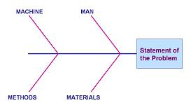
รูปที่ 2 การเขียนแผนภูมิก้างปลา

Why Why analysis
การวิเคราะห์ Why Why Analysis จะเป็นการวิเคราะห์ หาสาเหตุรากเหง้าของปัญหา โดยหากเราสามารถค้นพบสาเหตุรากเหง้าและกำจัดได้แล้ว ปัญหาเดิมจะไม่เกิดซ้ำ หากปัญหาเดิมเกิดซ้ำ แสดงว่าการวิเคราะห์ของเรานั้นมาผิดทาง หรือ อาจมีบางสาเหตุตกหล่นไป อาจจะต้องมาทำการวิเคราะห์ใหม่ เครื่องมือนี้เป็นเครื่องมือที่มีประสิทธิภาพสูงมาก หากผู้วิเคราะห์ มีความเข้าใจ และมีความชำนาญในงานที่ตนทำอยู่ รวมถึงความรู้ด้านวิศวกรรม ที่ Toyota 5-Why Analysis ถูกใช้เป็นเครื่องมือหลักในการวิเคราะห์ปัญหา จากประสบการณ์ของผู้เขียน พบว่า ส่วนใหญ่การใช้หลักการ Why Why Analysis นั้น เป็นไปเพียงเพื่อ นำเสนอต่อลูกค้า เมื่อเกิดปัญหาจากลูกค้า เท่านั้น แต่ปัญหาเดิมยังคงเกิดซ้ำอยู่เรื่อยๆ อาศัยเพียงการตรวจสอบที่ถี่ขึ้น ซึ่งก่อให้เกิดความสูญเปล่าตามมา การวิเคราะห์ Why Why Analysis นั้นเป็นเพียงเครื่องมือ ในการวิเคราะห์หาสาเหตุรากเหง้าเท่านั้น การจะทำให้ปัญหานั้น หมดไป จึงจำเป็นจะต้อง ประยุกต์หลักการอื่นๆเข้ามาช่วย เช่น เทคนิค Poka-Yoke, Triz เป็นต้น ทั้งนี้ทั้งนั้น ขึ้นอยู่กับสภาพปัญหา ที่เรากำลังวิเคราะห์กันอยู่

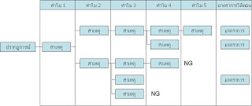
วิธีการวิเคราะห์ Why Why Analysis
โครงสร้างการเขียน Why Why Analysis จะมีโครงสร้างเหมือนกัน คือ ซ้ายสุดจะเป็นปรากฏการณ์ หรือ ส่วนแสดงปัญหาที่จะแก้ไข จากนั้นจะเริ่มถาม “ทำไม” ไปเรื่อยๆ จนกว่าจะพบสาเหตุรากเหง้าของปัญหา โดยทั่วไปพบว่า หากถาม ทำไม อยู่ประมาณ 5 ครั้งแล้ว เราจะพบคำตอบ คำถามคือว่า จำเป็นต้อง 5 หรือไม่ คำตอบคือ ไม่จำเป็น ในหลายๆครั้ง เราถามทำไมแค่ 3 ครั้ง ก็พบคำตอบแล้ว คำถามที่ว่า เราจะรู้ได้อย่างไรว่า นี้คือสาเหตุรากเหง้า อันดับแรกให้เราถามตัวเองก่อนว่า ถ้าสาเหตุนี้ถูกแก้ไขแล้ว ปัญหานี้จะไม่เกิดขึ้นอีกใช่หรือไม่หรือ ไม่สามารถถามทำไม ได้อีกแล้ว จากนั้นในส่วนสุดท้าย จะเป็นการหา มาตรการโต้ตอบ เพื่อแก้ไข ปัญหา โดยรูปแบบการเขียนจะเป็นลักษณะดังรูป

รูปที่ 3 การเขียน Why Why analysis

โครงงานเรื่อง Welding Spare Parts Improvement

บทนำ
Spare part เป็น ชิ้นส่วนที่ถูกเก็บไว้ใน Store ซึ่งเมื่อชิ้นส่วนที่ใช้ในการเชื่อมเกิดการเสียหาย จะต้องมาเบิกเปลี่ยนที่ทาง Store โดยในปัจจุบันข้อมูลที่ใช้ในการเบิก spare part มีค่าที่สูงขึ้นเรื่อยๆ และเกินมาตรฐานของทางบริษัทกำหนดไว้ ผมจึงสนใจที่จะศึกษาเกี่ยวกับเรื่องนี้

Lay out & Process BODY SHOP 1

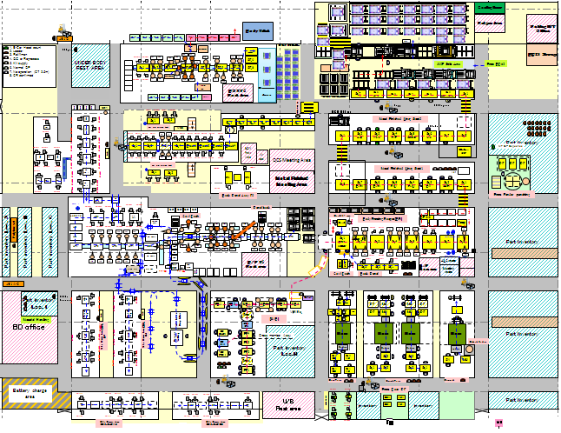
รูปที่ 4 Layout Body Shop 1

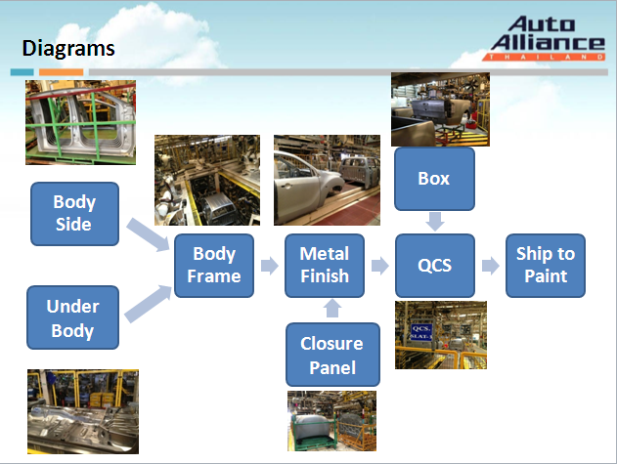
รูปที่ 5 Process Diagrams ใน Body Shop 1

Process | Objective | Trainer (Supervisor)
1. Under Body line | ประกอบห้องเครื่องยนต์และเชื่อมต่อเข้ากับ Front Floor | K. Somporn S.
2. Body Side line | ประกอบโครงด้านข้างของรถยนต์ทั้งซ้ายและขวา | K. Arnuphap T.
3. Body Frame | นำส่วนของ Under Body และ Body Side มาประกอบเข้าด้วยกัน | K. Mongkol R.
4. Metal finish line | ตรวจสอบคุณภาพและประกอบประตูและแก้มรถ | K. Somkiat I.
5. QCS line | ตรวจสอบคุณภาพก่อนจะส่งไป paint | K. Boonsong R.
6. Box line | เชื่อมชิ้นส่วนในส่วนที่เป็นกระบะหลัง | K. Somkid B.
7. Material Handling | จัดการการขนส่งชิ้นส่วนในไลน์การผลิต | K. Nikom M.
8. Closure Panel I , II | ประกอบประตูหน้า/หลังและฝากระโปรง | K. Numpol F. / K. Wichai L.

ตารางที่ 2 หน้าที่ของ Process ต่างๆ

ส่วนประกอบของปืน Portable Spot Welding

รูปที่ 6 ส่วนประกอบของ Gun Portable Spot Welding

1. Welding Controller มีหน้าที่คอนโทรลการทำงานของ PSW
2. Welding Cable Line มีหน้าที่ลำเลียงกระแสไฟฟ้า
3. Transformer มีหน้าที่แปลงค่ากระแสไฟฟ้า
4. Pressure Gage มีหน้าที่แสดงแรงดันของลม
5. Reducing Valve มีหน้าที่ปรับแรงดันของลม
6. Solenoid Valve มีหน้าที่คอยควบคุมลมเข้า-ลมออก
7. Coolant Distributor มีหน้าที่ท่อลำเลียงน้ำเข้า-น้ำออก
8. Valve Water มีหน้าที่เปิด-ปิดระบบน้ำหล่อเย็นระหว่างเปลี่ยนหัวทิป
9. Contac Bar มีหน้าที่ข้อต่อระหว่าง Tran former & Kickless Cable
10. Kickless Cable มีหน้าที่ลำเลียงกระแสไฟมายังปืนเชื่อม
11.สายน้ำสายลม มีหน้าที่ลำเลียงน้ำและลมมายังปืนเชื่อม
12. Kickless Cable Adaptor มีหน้าที่ข้อต่อระหว่าง Arm Gun & Kick less Cable
13. Gun Spot มีหน้าที่เครื่องเชื่อมบริเวณด้านล่างทั้งหมด
14. Handle มีหน้าที่ด้ามจับมีปุ่ม Start Switch & Safety Switch
15. Arm Gun มีหน้าที่ลำเลียงกระแสไฟหนึ่งขั้วไปยังหัวทิป
16. Shank มีหน้าที่เป็นอุปกรณ์สวมต่อระหว่าง Arm Gun กับหัวทิป
17. Auxiliary มีหน้าที่ลำเลียงกระแสไฟอีกขั้วไปยังหัวทิป
18. Turnbuckle มีหน้าที่วัสดุต่อระหว่าง Auxiliary &. Piton rot
19. Piston Rod มีหน้าที่แกนกระบอกสูบเคลื่อนตัวไป-มา
20. Gide Rod มีหน้าที่บังคับการเดินทางของ Piston rod
21. Cylinder มีหน้าที่บรรจุลมเข้า-ออกเพื่อบังคับการเคลื่อนที่ของ Piston rod
22. Long Stock มีหน้าที่วัสดุปิดกั้น Piston rot ไม่ให้วิ่งไกล
23. Holder มีหน้าที่เป็นวัสดุยึดติดกับ Cap Adaptor
24. Cap Adapter มีหน้าที่เป็นวัสดุสวมใส่หัวทิป
25. Electrode Tip มีหน้าที่ตัวไหลผ่านของกระแสติดกับชิ้นงาน
26. Hanger มีหน้าที่ตัวคล้องจับกับเครื่องเชื่อมและสลิง Balancer
27. Balancer มีหน้าที่ ผ่อนน้ำหนักปืนเชื่อมให้เบา

การใช้เครื่องมือDMAICในโครงงาน
DMAIC เป็นเครื่องมือที่ใช้วิเคราะห์แก้ปัญหา ดังที่กล่าวมาแล้วโดยนิสิตได้นำเครื่องมือนี้มาใช้ในการวิเคราะห์แก้ปัญหาในโครงงานเพื่อจัดลำดับการคิดและเป็นตัวช่วยให้การวิเคราะห์มีประสิทธิภาพมากขึ้น

จุดประสงค์(Define)

หาแนวทางเพิ่มอายุการใช้งานของชิ้นส่วนประกอบที่พบปัญหาบ่อยของปืนเชื่อม โดยผลที่ได้จะช่วยให้ประหยัดค่าใช้จ่ายในโรงงานและยังสามารถลดการ break down ได้อีกด้วย
สังเกตจากตารางและกราฟพบว่าจำนวนการเบิกจ่าย Spare Parts มีจำนวนมากขึ้นเรื่อยๆ ทำให้ผมสนใจที่จะศึกษาเรื่องนี้

ตารางที่ 3 ยอดการเบิกจ่าย Spare Parts ในแต่ละเดือน

ตารางที่ 4 จำนวนการเบิกในปี 2012 ของ Spare Parts ที่เราสนใจจะศึกษา

Part ที่จะทำการศึกษา
- Auxiliary Cable (180 SQmm.x 800mm.) 12.SHANK Code : 732093C
- Aid Cable (Type C-F) (180sqmm x 0.6M.) 13 TIP BASE:(BeA25F)T6 Code : ZB-321
- Kickless Cable (CABLE 200 SQx2.4) 14.TIP BASE :(CrCu)T6 Code : ZB-322
- Kickless Cable (150 SQx2.4M.) 15.SHANK(CrCu)T6 Code :TSW.WG70-0502-2
- COPPER PLATE (R/D)
- Balancer Spring EWF-15(9-15)
- Holder (BsBm) Code : 625032
- Holder (BsBm) Code : 622060
- Holder (BsBm) Code : 630045
- Cap Adapter (BeCu-50)T6 Code : 5880413083
- Cap Adapter (BeCu-50)T6 Code : 5880416153

ขั้นตอนการวัด(Measure)
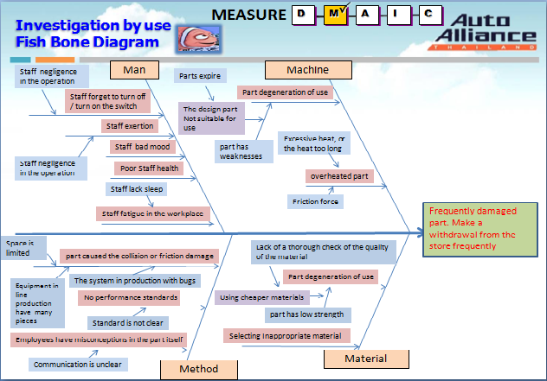

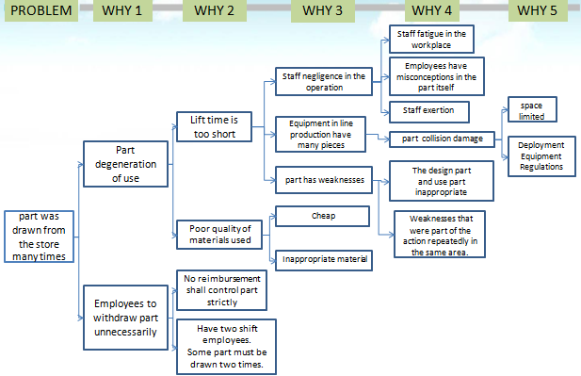
รูปที่ 7 ตรวจเช็คปัญหาด้วยแผนภูมิก้างปลา

รูปที่ 8 ตรวจเช็คปัญหาด้วยหลักการ Why Why Analysis

ขั้นตอนการวิเคราะห์(Analyze)
ขั้นตอนนี้เป็นการเลือกตัวแปรที่สำคัญต่างๆใน หลักการ why why analysis
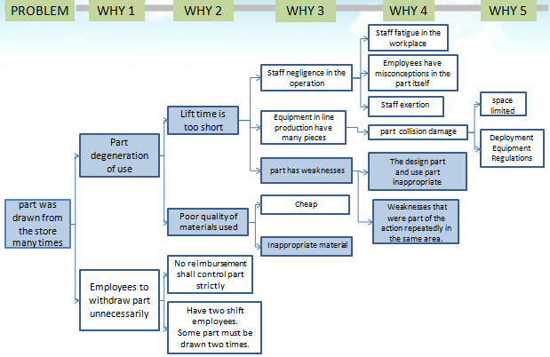

รูปที่ 9 วิเคราะห์ปัญหาที่เราสนใจจะศึกษาโดยใช้หลักการ Why Why Analysis

ขั้นตอนการปรับปรุง(Improvement)
แนวทางในการพัฒนา Group1 : Cable
1. อบรมให้พนักงานใช้งานอย่างระมัดระวังและรอบคอบมากขึ้น
2. เลือกชนิดของ Kickless Cable & Auxiliary Cable จากการใช้งานให้มีความเหมาะสมมากขึ้น
แนวทางในการพัฒนา Group2 : Copper Plate & Balancer Spring
- เปลี่ยนสเปควัสดุของ Copper Plate
- เปลี่ยนสเปคของ Balancer Spring

แนวทางในการพัฒนา Group3 : Holder
- เพิ่มความหนาของวงแหวน
- เลือกวัสดุที่ใช้ให้มีความแข็งแรงทนทานมากขึ้น
- อบรมให้พนักงานใช้งานอย่างระมัดระวังและรอบคอบมากขึ้น
แนวทางในการพัฒนา Group4 : Cap Adaptor
- Design ให้ Cap Adapter สั้นลง เนื่องจากการเคลื่อนที่ของปืน จะทำ Cap Adapter ที่มีความยาวมากเกินไปจะทำให้ไปชนกับ jig และเสียรูป
- เปลี่ยนวัสดุของ Cap adapter ให้มีความแข็งแรงเพิ่มมากขึ้น
- เพิ่มขนาดของรอยเชื่อมบริเวณ taper (บริเวณสวมหัวทิป)ให้มีขนาดใหญ่ขึ้น และมีความแข็งแรงมากขึ้น
- อบรมให้พนักงานใช้งานอย่างระมัดระวังและรอบคอบมากขึ้น
แนวทางในการพัฒนา Group5 : Shank
- Shank zb-322 & Shank zb-321 : แนวทางในการพัฒนา
1.1 เพิ่มขนาดรอยเชื่อมบริเวณ taper ( บริเวณสวมหัว tip )
1.2 ลดระยะ Gap ระหว่าง Move tip กับ Fix tip ให้แคบลง
1.3 แนะนำวิธีการทำงานให้กับพนักงานอย่างถูกต้องและมีความรอบคอบในการใช้งานมากขึ้น
2. Shank 732093C : แนวทางในการพัฒนา
2.1 อบรมให้พนักงานใช้งานอย่างระมัดระวังและรอบคอบมากขึ้น เช่น ไม่นำบริเวณปลายของ Shank ไปเสียดสีกับชิ้นงาน 2.2 ทาน้ำยาหล่อลื่นที่บริเวณปลายของ shank

3. Arm Shank TSW,WG70-0502-2 : แนวทางในการพัฒนา
3.1 เพิ่มขนาดรอยเชื่อมบริเวณ taper ( บริเวณสวมหัว tip )
3.2 ลดระยะ Gap ระหว่าง Move tip กับ Fix tip ให้แคบลง
3.3 Design shank ใหม่
3.4 เปลี่ยนชนิดของ shank เป็น TSW.WG70-0502-1

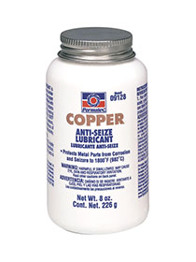
คำแนะนำเพิ่มเติม
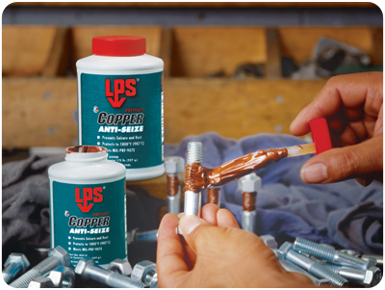

รูปที่ 10 สารหล่อลื่น
ใช้สารหล่อลื่นเข้ามาทา part บริเวณที่เกิดความเสียหายบ่อย หรือ บริเวณที่เข้าไปเชื่อม จะช่วยทำให้ part นั้น มีอายุการใช้งานนานขึ้น

ขั้นตอนการควบคุม(Control)
การควบคุมโดยให้ Leader ในสายการผลิต คอยชี้แจงในการใช้งานอยู่ทุกวันในตอนเช้า และได้ทำใบ ISFO เพื่อเป็นการบอกขั้นตอนการทำงานที่ถูกต้องให้พนักงานได้ทราบ โดยมีการสุ่มตรวจผลจริง และผลที่ได้รับคือเราสามารถทำให้การเบิกใน store ลดลงได้ 20 % ต่อปี

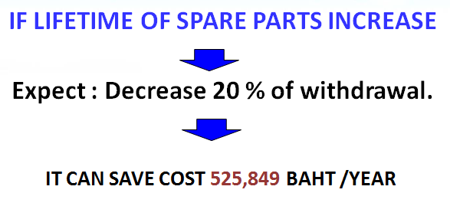
ตารางที่ 5 เปรียบเทียบรายจ่ายปี 2012 กับรายจ่ายใหม่ที่เราคาดหวังว่าจะลดจำนวนการเบิก Spare Parts ได้ 20 % ต่อปี

บทสรุป

การฝึกงานภาคฤดูร้อนในครั้งนี้ทำให้นิสิตรับประโยชน์มากมาย ดังนี้
- ได้เรียนรู้ประสบการณ์ในการทำงานจริงๆในอนาคตที่นิสิตจะต้องพบเจอเพื่อที่จะเรียนรู้และปรับตัวให้มีความพร้อมในการทำงานจริง
- นิสิตได้ฝึกความอดทน ตรงต่อเวลา และการรับความกดดันในที่ทำงาน
- ทำให้มีความรับผิดชอบในการทำงานมากขึ้น
- ทำให้พบจุดบกพร่องของตัวเองที่ยังต้องฝึกฝนพัฒนา
- การสร้างมนุษย์สัมพันธ์ในสังคมแบบใหม่ที่มีหลากหลาย ไม่ว่าจะเป็นชาวต่างชาติหรือลักษณะนิสัย
การเรียนรู้วัฒนธรรมขององค์กรญี่ปุ่นและอเมริกา เนื่องจากบริษัทที่นิสิตฝึกงานเป็นบริษัทร่วมทุนระหว่างสององค์กร สองวัฒนธรรม ทำให้นิสิตได้เรียนรู้ทั้งสองอย่าง
- การใช้เครื่องมือต่างๆมาช่วยในการวิเคราะห์ แก้ปัญหาในอุตสาหกรรม นิสิตได้เรียนรู้กระบวนการคิดที่หลากหลายและมีคุณภาพ
- ได้รู้จักพี่ในแผนกต่างๆ และ เพื่อนต่างสถาบัน ทำให้มีสังคมที่กว้างขึ้น
- การทำโครงงานเพื่อพัฒนาศักยภาพต่างๆนิสิตได้รับหมอบหมายในการทำโครงงานทำให้ได้เรียนรู้วิธีการทำโครงงาน และรูปแบบนำเสนอที่ถูกต้อง
- ได้รับประสบการณ์ในการทำงานจริงๆในอนาคตที่นิสิตจะต้องพบเจอ เพื่อที่จะเรียนรู้และปรับตัวให้ได้

ข้อเสนอแนะ

ข้อเสนอแนะต่อคณะ
ไม่มีข้อเสนอแนะ

ข้อเสนอแนะต่อสถานที่ฝึกงาน
ควรมีการพาไปดูงานที่นอกบริษัท

บรรณานุกรม

นาย มนตรี ลีลาวิชิตชัย. 2556. “DMAIC”. (ออนไลน์).
แหล่งที่มา: http://www.gotoknow.org/posts/1496 . 28 พฤษภาคม 2556.

นาย ประชาสรรณ์ แสนภักดี. 2556. “ผังก้างปลา”. (ออนไลน์).
แหล่งที่มา: http://www.prachasan.com/mindmapknowledge/fishbonemm.htm . 28 พฤษภาคม 2556.

การแก้ไขปัญหาหน้างานอย่างมีประสิทธิภาพด้วย Why Why Analysis + 5 Gen

แหล่งที่มา: http://leanmanufacturing-tawatchai.blogspot.com/2009/12/why-why-analysis-5-gen.html .วันพฤหัสบดีที่ 24 ธันวาคม พ.ศ. 2552

